**Телеграмм бот для ведения учета доходов и расходов**

Для работы бота, сначала нужно указать свой токен в файле server.py, либо использовать уже встроенный, и запустить его.

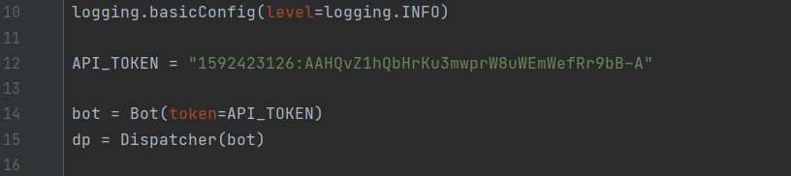

Если вы предпочли встроенный – перейдите к боту по ссылке <t.me/ODFinancebbBot>.

Как основную библиотеку для взаимодействия с API Телеграмма я использовал *Aiogram 2.12.1* , а также sqlite и logging для работы с БД и логинирования.

После запуска бота нужно будет войди в учетную запись, либо создать новую.

*Пример*

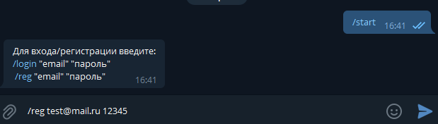

Если вы создали новую учетную запись, то в БД users.db добавятся данные пользователя, а в папке с базами данными появится новая, название которой взято с email-а пользователя.



После того как вы войдете в учетную запись, появится список команд *(можно вызвать в любой момент командой “/help”)* и краткое описание к ним*.*

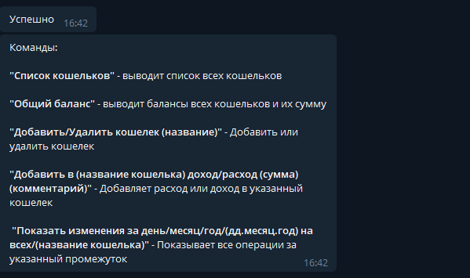

При создании нового кошелька, в БД пользователя появляется новая таблица – наш кошелек. А при добавлении дохода или расхода, в указанный кошелек добавляются соответствующие данные.

При вызове команды *“Показать изменения”* выводятся все операции за текущий день, месяц, год или в определенный день со всеми данными.

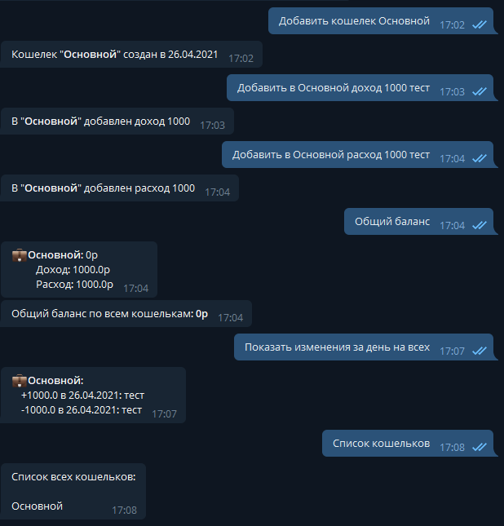

Все операции внутри программы логируются в файле “{текущая дата}.log”